详细设计说明书
EMan报工-报工时间段计算

武汉益模科技股份有限公司
版本说明
作者 | 版本日期 | 版本号 | 修改说明 | 审批人/日期
叶文龙 | 2018-01-04 | V1 | 初版 | 叶文龙

目录
1. 需求介绍 1
2. 设计规则 1
3. 开发结构 2
4. 类层次设计 4
5. 页面设计 5
6. 类设计 6
7. 异常处理 6

需求介绍
- 用户需要查看车间人员的具体报工数据：报工管理—报工记录查询
- 用户需要查看牧野设备加工数据
从斑彰的设备数据库的数据表中，实时读取设备的报工数据，再根据车间人员在报工系统在的操作的：开始-完成、开始-取消的时间段，自动算出最终的设备报工时间段。
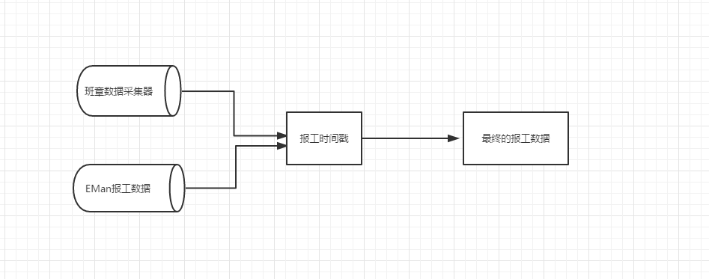

设计规则
注：在设计规则中约定的设计内容和要求，后续文档不再描述；
- 所有类包必须以com.eman.作为前两级命名空间；
- 对于需要实现网络传输的对象类，若父类没有实现可序列化接口，则要求实现可序列化接口Serializable；
- 实现了可序列化接口的类要求定义serialVersionUID属性，由Eclipse自动生成64位哈希值；该属性在后续文档类属性说明中不再描述
- 文档中对类属性的说明，若set和get方法均为NO时，表示该属性为私有属性；
- 模块之间不能挎包引用，单独的业务单独的方法，单独的菜单单独的event、logic
- 页面必须从页面生成器中下载。

开发结构
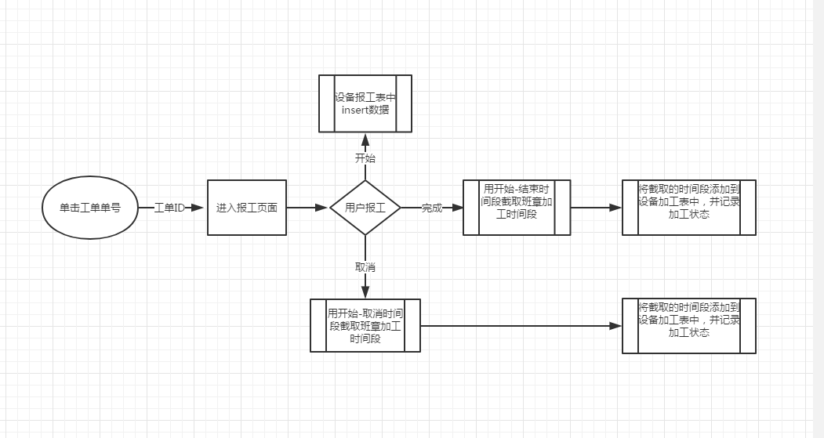
斑彰接口数据库：

原始状态表：
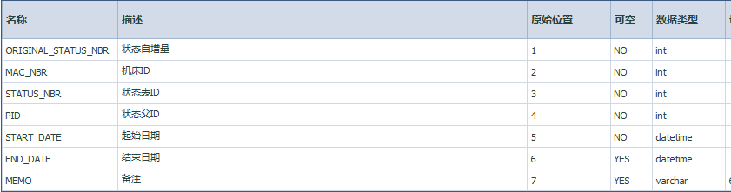

参数表：
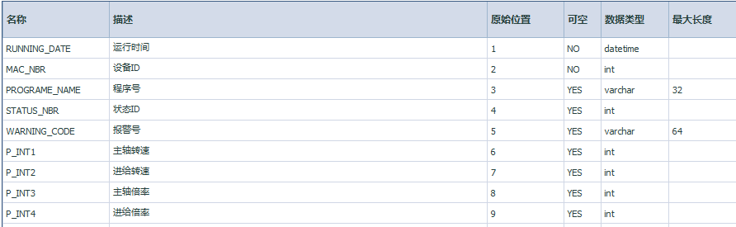
数据库地址：locaohost:1433/BZ2017/sa/123
EMan数据库表设计：
设备报工表：
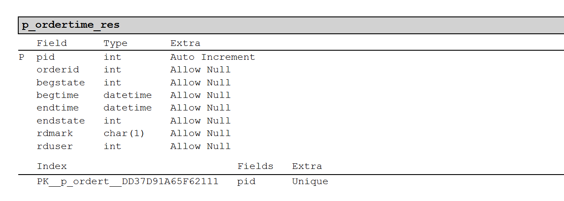
Pid：主键
Ordered：工单ID
Begstate：开始/继续
Begtime：开始时间
Endtime：结束时间
Endstate：暂停/结束/取消

类层次设计

包名 | 描述
com.eman.workbook.event.WorkbookEvent | 报工握手事件类
com.eman.workbook.logic.WorkbookLogic | 报工逻辑处理类

页面设计
文件名目录：template//wookbook/monitorQueryRes.htm
配置的Bean：自定义。
页面设计样例：
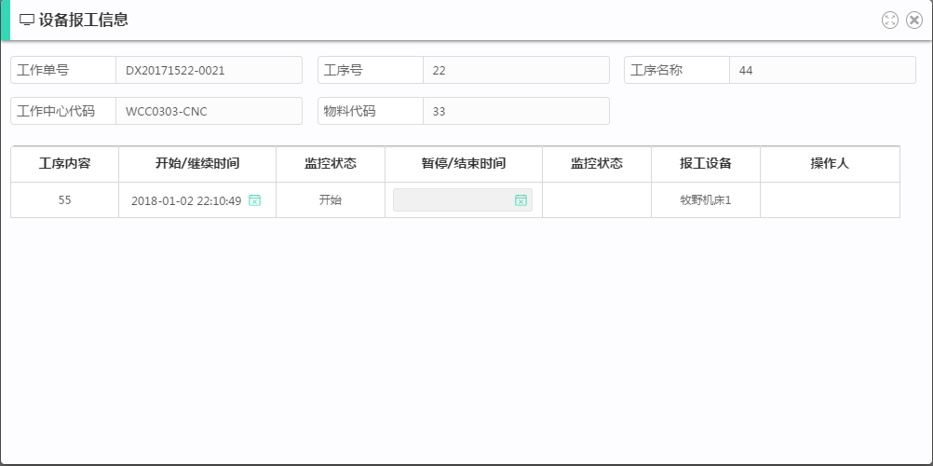

描述：此页面显示的是工单信息和设备信息、以及此工单在设备上的报工时间段

类设计

com.eman.wookbook.event.WookbookEvent

程序入口类com.eman.wookbook.event.WookbookEvent

概述
类名 | WookbookEvent
描述 | 数据查询和展示的入口

主要方法
openMonitorRes。

异常处理
7.1班章数据库中无数据
7.2员工没有加工此工单
7.3 ERP中无此工单的版本信息

